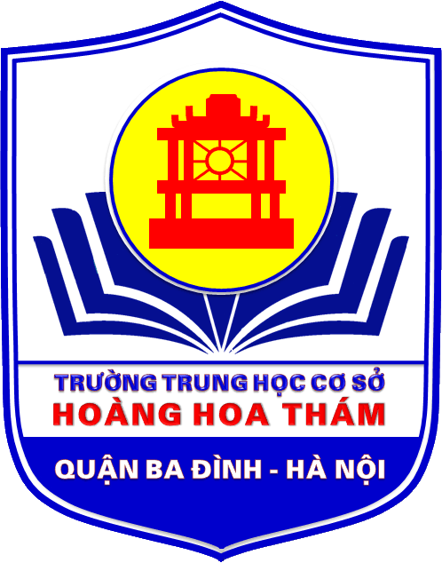 | ỦY BAN NHÂN DÂN QUẬN BA ĐÌNH  TRƯỜNG THCS HOÀNG HOA THÁM
THÔNG BÁO TUYỂN SINH TRỰC TUYẾN LỚP 6
NĂM HỌC 2020 - 2021

Kính gửi PHHS có nguyện vọng nhập học lớp 6 cho con năm học 2020 – 2021!
Để hỗ trợ PHHS trong việc nhập học trực tuyến, trường THCS Hoàng Hoa Thám thành lập tổ hỗ hợ PHHS nhập học trực tuyến tại trường, PHHS có thể đến trường để nhập học trực tuyến cho các con, cụ thể như sau :
1. Đối tượng tuyển sinh: Học sinh đã hoàn thành chương trình Tiểu học có hộ khẩu thường trú hoặc tạm trú tại :
- Phường Vĩnh Phúc: Tất cả các tổ dân phố
- Phường Liễu Giai: Gồm các tổ dân phố:
- Tổ 1 ( tức tổ 1B, 1C cũ) | - Tổ 2B ( tức tổ 2C cũ)
- Tổ 2A ( tức tổ 2A, 2B cũ) | - Tổ 3A ( tức tổ 1A cũ)
2. Thời gian nhập học trực tuyến:
Từ 07/8/2020 đến hết 09/8/2020: Sáng từ 7h30 đến 11h30; Chiều từ 13h30 đến 17h
3. Khi tới trường nhập học trực tuyến, PHHS mang theo:
- Tờ mã HS do trường Tiểu học cấp
- Giấy chứng minh nhân dân của bố, mẹ HS
- Hồ sơ học bạ Tiểu học (học bạ bản chính, Hộ khẩu bản phô tô, Giấy khai sinh bản sao hợp lệ)
- Nếu tạm trú trên địa bàn phường Vĩnh Phúc đề nghị PHHS mang theo Giấy xác nhận tạm trú của Công an phường.
Sau khi nhập học trực tuyến thành công, nhà trường sẽ in ngay Giấy nhập học và có thể thu luôn hồ sơ của HS để tránh PHHS phải đi lại nhiều lần.
Nếu cần tư vấn tuyển sinh, PHHS có thể liên hệ theo số ĐT: 0904802011 (đc Hiệu trưởng)

Hà Nội ngày 01 tháng 8 năm 2020
Hiệu trưởng

Đặng Thị Ngọc Hường

